Отчёт по лабораторной работе №7

Эффективность рекламы

Тасыбаева Н.С.

Содержание

# 1 Подготовила

* Тасыбаева Наталья Сергеевна
* Группа НПИбд-02-20
* Студ. билет 1032201735

# 2 Цель работы

Построить графики эффективности рекламы.

# 3 Задание

Вариант №6

Постройте график распространения рекламы, математическая модель которой описывается следующим уравнением:

$\frac{dn}{dt}=\left(0.99+0.00012n\left(t\right)\right)*\left(N−n\left(t\right)\right)$

$\frac{dn}{dt}=\left(0.000067+0.38n\left(t\right)\right)*\left(N−n\left(t\right)\right)$

$\frac{dn}{dt}=\left(0.6*sin\left(4t\right)+0.1*cos\left(2t\right)*n\left(t\right)\right)*\left(N−n\left(t\right)\right)$

При этом объем аудитории $N=777$, в начальный момент о товаре знает 1 человек. Для случая 2 определите в какой момент времени скорость распространения рекламы будет иметь максимальное значение. # Теоретическое введение

## 3.1 Эффективность рекламы

Организуется рекламная кампания нового товара или услуги. Необходимо, чтобы прибыль будущих продаж с избытком покрывала издержки на рекламу. Вначале расходы могут превышать прибыль, поскольку лишь малая часть потенциальных покупателей будет информирована о новинке. Затем, при увеличении числа продаж, возрастает и прибыль, и, наконец, наступит момент, когда рынок насытиться, и рекламировать товар станет бесполезным.

Предположим, что торговыми учреждениями реализуется некоторая продукция, о которой в момент времени $t$ из числа потенциальных покупателей $N$ знает лишь $n$ покупателей. Для ускорения сбыта продукции запускается реклама по радио, телевидению и других средств массовой информации. После запуска рекламной кампании информация о продукции начнет распространяться среди потенциальных покупателей путем общения друг с другом. Таким образом, после запуска рекламных объявлений скорость изменения числа знающих о продукции людей пропорциональна как числу знающих о товаре покупателей, так и числу покупателей о нем не знающих.

Модель рекламной кампании описывается следующими величинами. Считаем, что $\frac{dn}{dt}$- скорость изменения со временем числа потребителей, узнавших о товаре и готовых его купить, $t$- время, прошедшее с начала рекламной кампании, $N$- общее число потенциальных платежеспособных покупателей, $n\left(t\right)$- число уже информированных клиентов. Эта величина пропорциональна числу покупателей, еще не знающих о нем, это описывается следующим образом $α_{1}\left(t\right)\left(N−n\left(t\right)\right)$, где $α_{1}>0$- характеризует интенсивность рекламной кампании (зависит от затрат на рекламу в данный момент времени). Помимо этого, узнавшие о товаре потребители также распространяют полученную информацию среди потенциальных покупателей, не знающих о нем (в этом случае работает т.н. сарафанное радио). Этот вклад в рекламу описывается величиной $α_{2}\left(t\right)n\left(t\right)\left(N−n\left(t\right)\right)$. эта величина увеличивается с увеличением потребителей узнавших о товаре.

Математическая модель распространения рекламы описывается уравнением:

$$\frac{dn}{dt}=\left(α_{1}\left(t\right)+α_{2}\left(t\right)n\left(t\right)\right)\left(N−n\left(t\right)\right)$$

При $α_{1}\left(t\right)>>α_{2}\left(t\right)$ получается модель типа модели Мальтуса.

В обратном случае $α_{1}\left(t\right)<<α_{2}\left(t\right)$ получаем уравнение логистической кривой.

[**esystem-lab5?**] # Выполнение лабораторной работы

## 3.2 Решение на OpenModelica

Сперва я написала код на OpenModelica [**openmodelicaODE?**] и построила графики для первого, второго и третьего случая:

model lab7_Tasybaeva  
parameter Real a1 = 0.99;  
parameter Real b1 = 0.00012;  
parameter Real a2 = 0.000067;  
parameter Real b2 = 0.38;  
parameter Real a3 = 0.6;  
parameter Real b3 = 0.1;  
parameter Real N = 777;  
Real n1(start=1);  
Real n2(start=1);  
Real n3(start=1);  
equation  
 der(n1) = (a1+b1*n1) * (N-n1);  
 der(n2) = (a2+b2*n2) * (N-n2);  
 der(n3) = (a3*sin(4*time)+b3*cos(2*time)*n3) * (N-n3);  
end lab7_Tasybaeva;

## 3.3 Результаты, получение с помощью OpenModelica

Графики эффективности реклами в 1 случае (рис. ??).

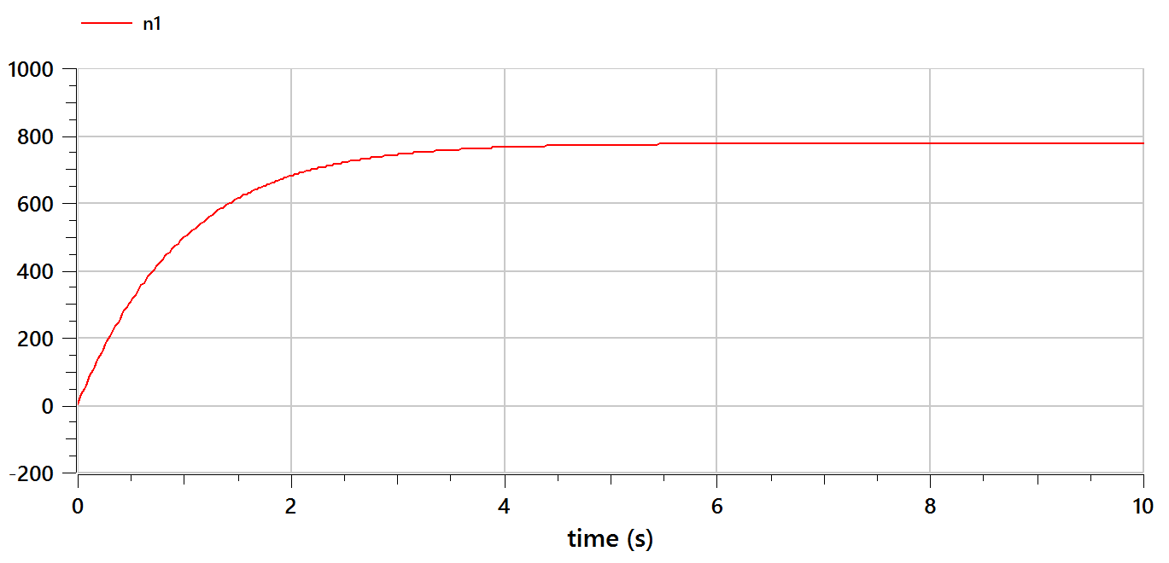

Первый случай на OpenModelica

Графики эффективности реклами в 2 случае (рис. ??).

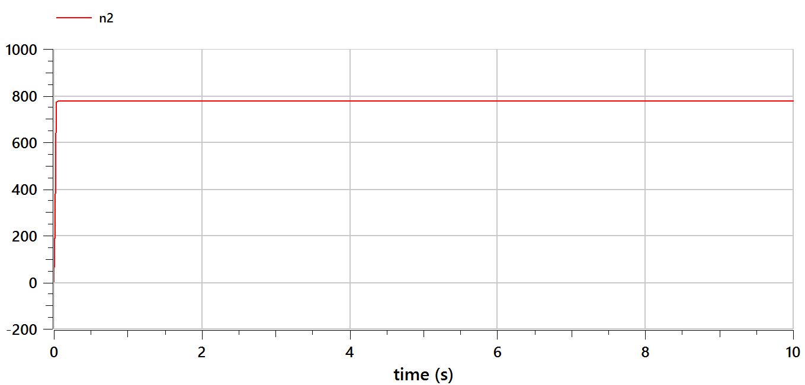

Второй случай на OpenModelica

Графики эффективности реклами в 3 случае (рис. ??).

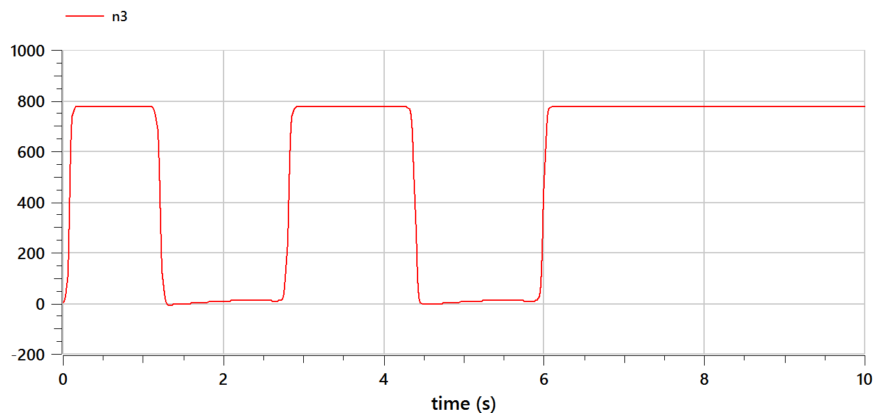

Третий случай на OpenModelica

## 3.4 Решение на языке julia

Далее я реализовала алгоритм на языке Julia [**juliaODE?**].

* Код для первого случая

using Plots  
using DifferentialEquations  
#вариант 6  
  
a = 0.99  
b = 0.00012  
N = 777  
t = collect(LinRange(0, 10, 500))  
n = 1  
function syst(dy, y, p, t)  
 dy[1] = (a+b*y[1])*(N-y[1])  
end  
tspan=(0, 15)  
prob = ODEProblem(syst, [n], tspan)  
sol = solve(prob, saveat = t)  
plot(sol,color=:blue, label="n(t)")  
savefig("lab7_1.png")

* Код для второго случая

using Plots  
using DifferentialEquations  
# вариант 6  
  
# Второй случай  
a = 0.000067  
b = 0.38  
N = 777  
t = collect(LinRange(0, 10, 500))  
n = 1  
function syst(dy, y, p, t)  
 dy[1] = (a+b*y[1])*(N-y[1])  
end  
tspan=(0, 15)  
prob = ODEProblem(syst, [n], tspan)  
sol = solve(prob, saveat = t)  
plot(sol,color=:blue, label="n(t)")  
savefig("lab7_2.png")

* Код для третьего случая

using Plots  
using DifferentialEquations  
# вариант 6  
  
# Первый случай  
a = 0.6  
b = 0.1  
N = 777  
t = collect(LinRange(0, 10, 500))  
n = 1  
function syst(dy, y, p, t)  
 dy[1] = (a*sin(4*t)+b*cos(2*t)*y[1])*(N-y[1])  
end  
tspan=(0, 15)  
prob = ODEProblem(syst, [n], tspan)  
sol = solve(prob, saveat = t)  
plot(sol,color=:blue, label="n(t)")  
savefig("lab7_3.png")

## 3.5 Результаты, получение с помощью julia

График для первого случая на Julia (рис. ??).

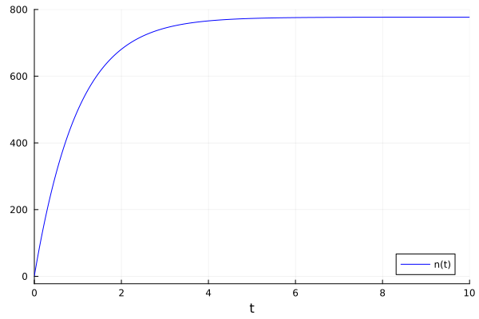

Первый случай на Julia

График для второго случая на Julia (рис. ??).

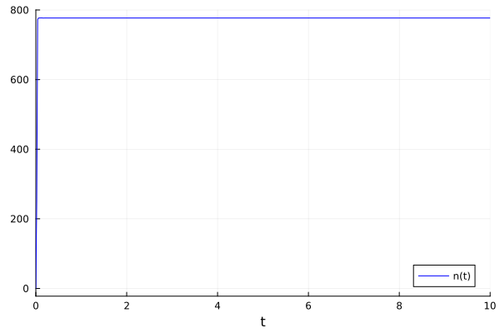

Второй случай на Julia

График для третьего случая на Julia (рис. ??).

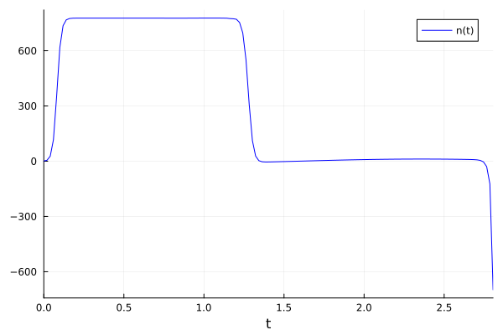

Третий случай на Julia

# 4 Выводы

Я изучила модель эффективности реклами.

# 5 Список используемой литературы